Сабақ жоспары

Ұзақ мерзімді жоспардың тарауы: Мектеп:№24 ЖОББМ, Жезқазған қаласы
8.1 А-бөлім
Компьютер мен жүйелердің техникалық
сипаттамалары
Күні: Мұғалімніңаты-жөні: Тауасарова Ж.К.
Сынып:8 Қатысқандар: Қатыспағандар:
Сабақтың тақырыбы |  |  | Процессор және оның сипаттамалары
Осы сабақта қол жеткізілетін оқу мақсаттары (оқу бағдарламасына сəйкес) |  |  | 8.1.1.1 – қарапайым деңгейінде процессордың қызметін және оның негізі сипаттамасын түсіндіру.
Сабақтың мақсаты |  |  | Барлығы: Процессордың қызметін қарапайым деңгейде түсіндіру.  Көпшілігі: Процессордың негізгі техникалық сипаттамаларын анықтау.  Кейбіреуі: Процессордың құрамдық бөліктерін ажырату.
Бағалау критерийі |  |  | Процессордың қызметін біледі.  Процессордың негізгі техникалық сипаттамасын анықтайды.  Процессордың құрамдық бөліктерін ажыратады.
Тілдік мақсаттар |  |  | Оқушылар:  - Процессордың қызметін біледі;  - Негізгі сипаттамаларын түсіндіреді;  - Құрамын ажыратады.  Пəнге қатысты сөздік қор мен терминдер:  Процессордың разрядтылығы-разрядность процессора-the size of the processor, тактілік жиілігі-тактовая частота-clock rate, жад регистрлері-регистры памяти-memory registers, кэш жады-кэш память-cache memory.  Диалогтер мен жазу үшін қолданылатын тіркестер:  - Процессор – компьютердің барлық ... мен ... ... жұмыстарын орындайтын электрондық микросұлба.  - Процессордың негізгі техникалық параметрлері: ...  - Процессордың тактілік жиілігі ... есептеледі.  - Процессордың разрядтылығы ..., соншалықты тез өндейді.
Құндылықтарға баулу |  |  | 4. Индустрияландыру мен инновацияларға негізделген экономикалық өсу.  Еңбек және шығармашылық, өмір бойы білім алу.  5. Жалпыға бірдей еңбек қоғамы.  Еңбек пен шығармашылық, ынтымастық, өмір бойы білім алу.
Пəнаралық байланыс |  |  | Ағылшын тілі – терминдермен жұмыс.  Математика – математикалық амалдарды қолдану.
Алдыңғы білім |  |  | Ақпарат көлемін өлшеуде алфавиттік амалдарды және ықтималдық амалдарды қолдануды біледі.
Сабақбарысы
Сабақтың жоспарланғанкезеңдері | Сабақтағы жоспарланған жаттығу түрлері |  |  |  | Ресурстар
Сабақтың басы  1 минут  2 минут  4 минут  2 минут | 1. Психологиялық ахуал қалыптастыру.  «Аялы алақан» әдісі.  Мақсаты: оқушылардың бір-біріне деген мейірілімдігін арттыру.  Оқушылар шеңбер құрады. Алақандарын тигізу арқылы бір-біріне жақсы тілектер айтады.  2. Топқа бөлу.  «Пазл» әдісі.  Мақсаты: Сыныпта ынтымақтастық, достық, сыйласым атмосферасын орнтау.  - Пазлдарды құрастыру нәтижесі арқылы оқушыларды топқа бөлу.  - Монитор;  - Принтер;  - Тышқан.  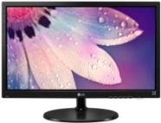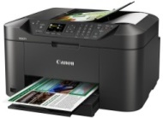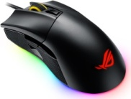  3. Алдыңғы білімді еске түсіру.  «Қарлы кесек» әдісі.  Мақсаты: Өткен тақырып бойынша оқушылардың ойлау қабілеттерін дамыту.  Шарты: Әр топ өткен тақырып бойынша 2 сұрақ құрастырып, келесі топқа лақтырады. Топ мүшелері сұрақтарға жауап береді.  Жаңа тақырыпты меңгеру.  4. Тақырыпты болжау.  «Жұмбақ зат» әдісі.  Мақсаты: Оқушылардың белсенділігін арттыру, зейінін шоғырландырып бағыттау.  Оқушылардың алдына құтыға салынып процессор әкелінеді. Мұғалім құтының ішіндегі заттың сипаттамасын жасырын түрде береді. Оқушылар шешімін табу арқылы сабақтың тақырыбын анықтайды. |  |  |  | Кесілген фотосуреттер  Қима қағаздар  Құты, процессор
Сабақтың ортасы  10 минут  4 минут  1 минут  6 минут  3 минут | Топтық жұмыс.  «Джигсо» әдісі.  Мақсаты: оқушылардын бір-біріне қолдау көрсетуі арқылы тақырыпты түсіндіруі.  Саралау тәсілі: дереккөздер, жіктеу.  - Әр топ өзіне берілген мәтінді оқиды, мәтіннің мазмұнын есте сақтау әдісін ойластырады, тірек сөздерді жазады, кластер немесе сызбалар құрастырады.  - Алынған ақпаратты топтың 1 мүшесі сағат тілімен басқа топтарға барып ойластырған әдісі арқылы түсіндіреді. Өз тобына қайта келіп, мәтіннің толық нұсқасын талқылайды.  1 топ тапсырмасы – «Процессордың қызметі».  2 топ тапсырмасы – «Процессордың техникалық сипаттамалары».  3 топ тапсырмасы – «Процессордың құрамы».  ҚБ: «Post-It» әдісі.  Мақсаты:«Не оңай? Не қиын?» екендігін анықтау арқылы өзін-өзі бағалау.  А-деңгейі.  Жеке жұмыс.  «Аяқталмаған сөйлем» әдісі.  Мақсаты: оқушылардың есте сақтау қабілеттерін дамыту.  Саралау тәсілі: тапсырма, қарқын, дереккөздер.  Бағалау критерийі:  1. Процессордың қызметін анықтайды.  2. Процессордың негізгі техникалық сипаттамаларын табады.  Ойлау дағдыларының деңгейлері: түсіну.  Тапсырма:  1 деңгей тапсырмасы. Берілген сөйлемдерді толықтырып жазыңыз.  1. Процессор – компьютердің барлық ... мен ... ... жұмыстарын орындайтын электрондық микросұлба.  2. Процессордың негізгі техникалық параметрлері: ...  3. Процессордың тактілік жиілігі ... есептеледі.  4. Процессордың разрядтылығы ..., соншалықты тез өндейді.  2 деңгей тапсырмасы. Берілген сөйлемдерді толықтырып жазып, кластер дайындаңыз.  1. Процессор – компьютердің барлық ... мен ... ... жұмыстарын орындайтын электрондық микросұлба.  2. Процессордың негізгі техникалық параметрлері: ...  3. Процессордың тактілік жиілігі ... есептеледі.  4. Процессордың разрядтылығы ..., соншалықты тез өндейді.  Дескриптор:  - процессордың қызметін анықтап жазады;  - процессордың техникалық параметрлерін атап көрсетеді;  - тактілік жиілік өлшемін жазады;        - процессордың жұмыс жылдамдығының неге байланысты екенін анықтайды;    ҚБ: «Жеміс ағашы» әдісі.  Мақсаты: жеміс ағашына оқушылар қатесі жоқ болса жасыл алма, 1-2 қате болса сары алма, 3-4 қате болса қызыл алма жабыстыру арқылы өзін-өзі бағалау.  Сергіту сәті  «Бұзық телефон» әдісі.  Мақсаты: оқушылар арасында ынтымастыкты қалыптастыру, сергіту.  Топ мүшелері шеңберге тұрып, бастаушы келесі адам құлағына 1 сөз сыбырлайды. Бастаушыға қайта келгенде сол сөз жету керек. Сөздің дұрыс жеткізілгені анықталады.  В-деңгейі.  Топ ішінде жұптық жұмыс.  «ПОПС - формуласы» әдісі.  Мақсаты: оқушылардың өз ойларын дәлелді түрде жеткізуі.  Саралау тәсілі: қорытынды, диалог және қолдау, бағалау.  Бағалау критерийі:  1. Процессордың негізгі техникалық сипаттамаларын көрсетеді.  Ойлау дағдыларының деңгейлері: қолдану.  Тапсырма:  Қызмет түріне байланысты төмендегі процессор түрлерінің ішінен тиістісін таңдап, ПОПС формуласына салыңыз.  Қызмет түрі ПОПС-формуласы  Кеңселік жұмыс үшін Менің ойымша... Себебі... Оны былай дәлелдеймін... Менің қорытындылауымша...  Кәсіптік жұмыс үшін (графика және бейнемонтаж) Менің ойымша... Себебі... Оны былай дәлелдеймін... Менің қорытындылауымша...  - Intel Core i7 6700K 4.0 GHz  - Intel Celeron G1840 2.80 GHz  Дескриптор:  - қызмет түріне қарай процессорды таңдайды;  - оның себебін анықтайды;  - мысалмен дәлелдей алады;  - өз ойы бойынша қорытынды жасайды.  ҚБ: «Екі жұлдыз, бір тілек» әдісі.  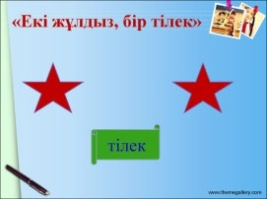  Мақсаты: топтардың бір-бірінің жұмыстарын екі ұнаған тұсы және бір жақсартуды қажет ететін тілек жазу арқылы өзара бағалау.  С-деңгейі.  Жеке жұмыс.  Зертханалық жұмыс.  Мақсаты: процессордың құрамдық бөліктерін ажырату.  Саралау тәсілі: қарқын.  Бағалау критерийі:  1. Процессордың құрамдық бөліктерін қызметіне қарай ажыратады.  Ойлау дағдыларының деңгейлері: қолдану.  Тапсырма:  Learningapps.org бағдарламасы арқылы онлайн режимде «Процессордың құрамы» сөзжұмбағын шешу.  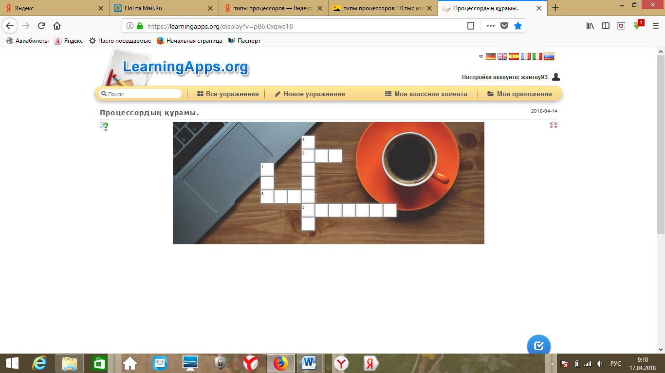  1. Аса жылдам жад.  2. Барлық математикалық және логикалық операцияларды орындайды. Қысқартылған атауы.  3. Командалар және процессорда өнделген ақпараттарды сақтайтын жад ұяшықтары.  4. ... құрылғысы – компьютер процессорының негізгі бөлігі.  5. Компьютердің барлық құрылғыларын байланыстыратын ақпараттық құрал.  Дескриптор:  - сөзжұмбақ бойынша процессордың құрамдық бөлімдерін ажыратып жазады.  ҚБ: «Бағдаршам» әдісі.  Мақсаты: бағдаршамның түстерін пайдалана отырып, өздерін бағалау.  0-1 қате – жасыл, 2-3 қате – сары, 4-5 қате – қызыл. |  |  |  | Қосымша дереккөздерден алынған мәтін үлгілері, А4 қағазы, маркерлер  Қосымша дереккөздерден алынған мәтін үлгілері  Алма ағашының суреті, стикерлер  ПОПС-формуласының кестесі, маркерлер  https://learningapps.org/display?v=p86i0xqwc18, компьютер  Бағдаршам түстері
Сабақтың соңы  6 минут  2 минут  1 минут | Қорытынды. Сабақты бекіту.  Жеке жұмыс.  Тест жұмысы.  Мақсаты: Plickers.com бағдарламасымен құрылған тест жұмысы арқылы алған білімдерін бекіту.  Саралау тәсілі: бағалау.  Тапсырма:  QR-код карточкалары арқылы тақырып бойынша тест сұрақтарына жауап беріңіз.  1. Процессор дегеніміз:  - Ақпаратты сақтау құрылғысы;  - Ақпаратты өңдеу құрылғысы;  - Ақпаратты дискіден оқу құрылгысы;  - Ақпаратты экранға шығару құрылғысы.  2. Адам миын компьютердің қай құрылғысына теңейді?  - Тұрақты жады;  - Жедел жады;  - Монитор;  - Процессор.  3. Процессор қай тақшада орналасқан?  - Жүйелік тақша;  - Желілік тақша:  - Дыбыстық тақша;  - Бейнетақша.  4. Ең алғашғы процессор қай жылы жасап шығарылған?  - 1961;  - 1971;  - 1978;  - 1982.  5. Процессордың негізгі сипаттамалары:  - Ядролар саны, диагоналінің өлшемі;  - Тактілік жиілігі, сыйымдылығы, разрядтылығы;  - Разрядтылығы, тактілік жиілігі, адрестік кеңістігі;  - Адрестік кеңістігі, диагоналінің өлшемі.  6. Тактілік жиіліктің өлшем бірлігі:  - Бит;  - Бод;  - Гц;  - Сектор.  7. 32-разрядты процессор бір такт ішінде қанша ақпаратты өңдей алады?  - 4 байт;  - 32 байт;  - 320 бит;  - 2 байт.  Тест кілті:  1 2 3 4 5 6 7  B D A B C C A  ҚБ: «Бағалау парағы».  Мақсаты: интербелсенді тақтада көрсетілген жауаптары арқылы бірін-бірі бағалау.  Оқушының аты-жөні: ____________________  Дұрыс жауап саны Бағалау түрі Оқушы бағалауы  6-7 сұрақ  4-5 сұрақ  2-3 сұрақ  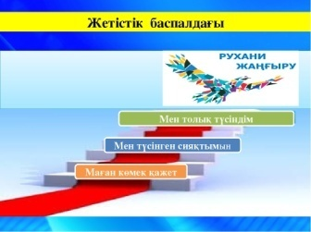  Рефлексия.  «Жетістік баспалдағы» әдісі.  Оқушылар бүгінгі сабақтан алған білімдерін қай баспалдақта тұрғанын стикерлерді жетістік баспалдағына жабыстыру арқылы білдіреді.  Толық түсіндім – жоғары саты.  Жартылай түсіндім – ортаңғы саты.  Қайталауды қажет етемін – төменгі саты.  Үй тапсырмасы.  Ғаламтор деректерін пайдалана отырып «Intel процессорларының даму кезеңдері» тақырыбына кесте дайындаңыз. |  |  |  | https://www.plickers.com/library?folder=5ad0377b10143d000492a39c  QR-код карточкалары  Бағалау парақшасы  «Жетістік баспалдағы» суреті, стикерлер
Саралау – Сіз қандай тәсілмен көбірек қолдау көрсетпексіз? Сіз басқаларға қарағанда қабілетті оқушыларға қандай тапсырмалар бересіз? |  | Бағалау – Сіз оқушылардың материалды игеру деңгейін қалай тексеруді жоспарлап отырсыз? |  | Денсаулық және қауіпсіздік техникасын сақтау
Сабақ барысында берілген тапсырмалар Блум таксономиясының деңгейлерін ескере отырып оқушылардың қажеттіліктеріне сай іріктелініп алынды. Саралаудың әр түрлі тәсілдері жоспарланды. Мысалы, мәтінді түсінуде қолданылған «Джигсо» әдісінде ұсынылған дереккөздер негізінде оқушылар қажетті ақпаратты анықтап, бір-біріне қолдау көрсетеді. «ПОПС-формуласы» әдісінде оқушыларға бір үлгідегі тапсырма ұсынылғанымен, әрқайсысы өз ойын әр түрлі деңгейде жеткізіп қорытыңды жасайды, яғни жүргізілген жұмыс өнімі мен нәтижесі әр түрлі болады.  Кейбір оқушылар басқаларға қарағанда жылдам жұмыс істейд. Осыны ескере отырып сабағымда саралаудың қарқын түріне бағытталған зертханалық жұмыс алынды.  Саралау тапсырмалары барлық оқушының оқу мақсатына жетуіне ықпал етеді. |  | Оқушылардың сабақ барысындағы білімі топтық, жұптық, өзін-өзі бағалау түрлері қолданылады. Алдыңғы білімі «Қарлы кесек» әдісі арқылы тексеріледі. Топтық бағалауда «Екі жұлдыз, бір тілек» әдісі арқылы, жұптық бағалауда «Бағалау парағы» арқылы оқушылардың бір-біріне кері байланысы жүргізіледі. Ал оқушылардың өзін-өзі бағалау нәтижесі «Post-It», «Бағдаршам», «Жеміс ағашы» әдістері оқу мақсатын жүзеге асыруға жетелейді. Оқушылардың сабақтан алған әсері «Жетістік баспалдағы» рефлексиясы арқылы қорытындыланады. |  | Оқу барысында сыныптағы қолайлы ахуалды сақтау және жағымды көңіл-күй қалыптастыру үшін «Аялы алақан» әдісі қолданылады. Сонымен қатар, қауіпсіздік техникасын сақтау мақсатында оқушыларға компьютермен жұмыс істеу ережелері айтылып отырады. Топпен, жұппен жұмыс істеу барысында оқушылар арасында ынтымақтастықты орнату, өзгенің пікірін құрметтеу сияқты құндылықтар оқушы бойында қалыптасады.
Сабақ бойынша рефлексия  Сабақ мақсаттары немесе оқу мақсаттары шынайы, қолжетімді болды ма?  Барлық оқушылар оқу мақсатына қол жеткізді ме? Егер оқушылар оқу мақсатына жетпеген болса, неліктен деп ойлайсыз? Сабақта саралау дұрыс жүргізілді ме?  Сабақ кезеңдерінде уақытты тиімді пайдаландыңыз ба? Сабақ жоспарынан ауытқулар болды ма және неліктен? |  | Бұл тарауды сабақ туралы рефлексия жасау үшін пайдаланыңыз. Сол бағандағы өзіңіз маңызды деп санайтын сұрақтарға жауап беріңіз.
Жалпы бағалау

Сабақта ең жақсы өткен екі нәрсе (оқыту мен оқуға қатысты)?
1:

2:

Сабақтың бұдан да жақсы өтуіне не оң ықпал етер еді (оқыту мен оқуға қатысты)?
1:

2:

Осы сабақтың барысында мен сынып туралы немесе жекелеген оқушылардың жетістіктері/қиыншылықтары туралы нені анықтадым, келесі сабақтарда не нәрсеге назар аудару қажет?

